天津大学试卷专用纸
学院计算机科学与技术专业计算机科学与技术 班 年级 学号 姓名 共 8 页 第 1 页
2012～2013学年第1学期期末考试试卷（参考答案及评分标准）  《数据库原理》（A卷 共 8 页）  （考试时间：2013 年 1 月 10日）  一、选择题（20分）  - What does the abbreviation DBA stand for in the database technology? (A )  A. DataBase Administrator B. DataBase Administration  C. DataBase Application D. DataBase Analyst  - What one of the following options is not a part of a data model? (A )  A. physical storage of data B. structure of data  C. operations on the data D. constraints on the data  - Which one of the following data models was proposed by E. F. Codd in his 1970's paper “A Relational Model of Data for Large Shared Data Banks”? (C )  A. hierarchical data model B. network data model  C. relational data model D. object-oriented data model  - Given two relations R(A, B) and S(A, B) have schemas with identical sets of attributes, and the domains for each attribute are the same. Which of the following equations of the relational algebra expressions hold? (C )  I. 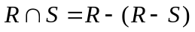 II. 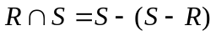 III. 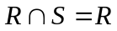  A. I. only B. I. and II.  C. I., II. and III. D. None of the above  - Consider relations R(A, B) and S(B, C) where the current instance of R has 5000 tuples and the current instance of S has 3000 tuples. The primary key of S is B. The expected number of tuples in RS is (B )  A. Less than or equal to 3000 B. Less than or equal to 5000  C. Greater than 3000 D. Greater than 5000 | - Given a relation R(A, B, C), the functional dependency AB→C holds on R. If  (a₁, b₁, c₁), (a₂, b₂, c₂), (a₁, b₁, c₃), (a₁, b₂, c₄) are four tuples of R and we know a₁a₂ and b₁b₂, then which one of the following equations must hold? (B )  A. c₁ = c₂ B. c₁ = c₃ C. c₁ = c₄ D. c₂ = c₄  - Given two relations R(A, B) and S(C, D), the following clause is in the CREATE TABLE statement of the relation S: FOREIGN KEY (D) REFERENCES R(A)  R has two tuples (1, 2) and (2, 3).  Which of the following tuples cannot occur in S ? (B )  A. (1, 2) B. (2, 3) C. (2, 1) D. (2, NULL)  - Which one of the following statements about virtual views is not correct? (C )  A. Virtual views in some cases can be modified.  B. Virtual views may be queried as if it were a stored table.  C. Virtual views also have tuples that are physically stored.  D. Virtual views are defined by a query over other relations.  - Consider a database that has an element A whose initial value is 5. The following table shows actions of a transaction T and its corresponding undo log records. If after step 4), T is completed and about to commit. Which is the correct action at step 5)? D  A. WRITE(A, t) B. INPUT(A) C. OUTPUT(A) D. FLUSH LOG  - Suppose T₁ and T₂ are two transactions, and A is a database element. Which of the following statements about database locking is not correct? (D )  A. If T₁ has already held an exclusive lock on A, then T₂ cannot obtain a shared lock on A.  B. If T₁ has already held a shared lock on A, then T₂ can obtain a shared lock on A.  C. If T₁ has already held an exclusive lock on A, then T₂ cannot obtain an exclusive lock on A.  D. If T₁ has already held a shared lock on A, then T₂ can obtain an exclusive lock on A.
  题号 | 一 | 二 | 三 | 四 | 五 | 六 | 成绩 | 核分人签字
  得分
  Step | Action | Log
  1) |  | <START T>
  2) | READ(A,t)
  3) | t := t*2
  4) | WRITE(A,t) | <T, A, 5>
  5) | ?
天津大学试卷专用纸
学院计算机科学与技术专业计算机科学与技术 班 年级 学号 姓名 共 8 页 第 2 页
二、关系代数（5分）  - 设“学生-课程”数据库的关系模式如下：  学生关系：S (sno, sname) 属性说明：sno学号、sname学生姓名  课程关系：C (cno, cname) 属性说明：cno课号、cname课程名称  选课关系：SC(sno, cno) 属性说明：sno学号、cno课号  写出完成下列查询的关系代数表达式。  (1) 查询学生“张三”所选修的课程的课号。（2分）  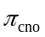(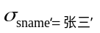(SSC))  (2) 查询选修了两门及两门以上课程的学生的学号和姓名。（3分）  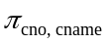(S (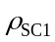(SC) 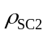(SC)))  SC1.sno=SC2.sno AND SC1.cnoSC2.cno | 三、SQL（20分）  - 设“员工-项目”数据库中有如下4张表：  属性说明如下：  Dept表：deptNo部门编号、deptName部门名称、location部门地点；  Emp表：empNo员工编号、empName员工姓名、deptNo部门编号；  Proj表：projNo项目编号、projName项目名称、budget项目预算；  Works表：empNo员工编号、projNo项目编号、job职务、enterDate加入时间。  编写SQL语句完成下列查询：
  部门表 Dept  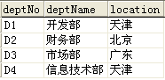 | 员工表 Emp  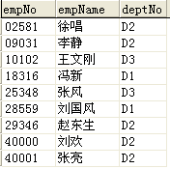
  项目表 Proj  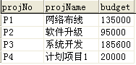 | 员工参与项目表 Works  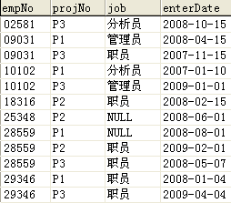
天津大学试卷专用纸
学院计算机科学与技术专业计算机科学与技术 班 年级 学号 姓名 共 8 页 第 3 页
(1) 列出人数大于4人的部门的编号和名称。（5分）  该查询的结果应为：  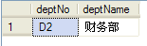  SELECT Dept.deptNo, Dept.deptName  FROM Dept  WHERE Dept.deptNo IN (  SELECT Emp.deptNo  FROM Emp  GROUP BY Emp.deptNo  HAVING COUNT(*) > 4)  (2) 查询参加“网络布线”项目的“财务部”员工的编号和加入日期。（5分）  该查询的结果应为：  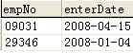  SELECT W.empNo, W.enterDate  FROM Proj P INNER JOIN Works W ON P.projNo = W.projNo  INNER JOIN Emp E ON W.empNo = E.empNo  INNER JOIN Dept D ON E.deptNo = D.deptNo  WHERE P.projName='网络布线' AND D.deptName='财务部' | (3) 完成下列更新操作：（5分）  a) 插入一条员工参与项目记录 ('28559', 'P4', '职员', '2008-05-07')  INSERT INTO Emp VALUES ('28559', 'P4', '职员', '2008-05-07')  b) 将项目P1的预算增加10000  UPDATE Proj  SET budget = budget + 10000  WHERE projNo='P1';  c) 将编号为'09031'的员工参与项目P3的记录删除  DELETE FROM Works WHERE empNo='09031' AND projNo='P3';  (4) 查询参与了全部项目的员工的编号和姓名。（5分）  该查询的结果应为：（注意：考虑(5)已执行完的更新操作）  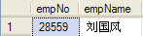  SELECT E.empNo, E.empName  FROM Emp AS E  WHERE NOT EXISTS  (SELECT *  FROM Proj AS P  WHERE NOT EXISTS  (SELECT *  FROM Works AS W  WHERE W.empNo = E.empNo AND W.projNo = P.projNo)  );
天津大学试卷专用纸
学院计算机科学与技术专业计算机科学与技术 班 年级 学号 姓名 共 8 页 第 4 页
四、规范化理论（5分）  - Let a relation R(A, B, C, D, E) be decomposed into relations with the following three sets of attributes: {A, B, C}, {B, C, D}, and {A, C, E}, and the FD’s AC→E and BC→D hold in R. Use the chase test to tell whether the decomposition of R is lossless.  要求：写出解题过程。（5分）  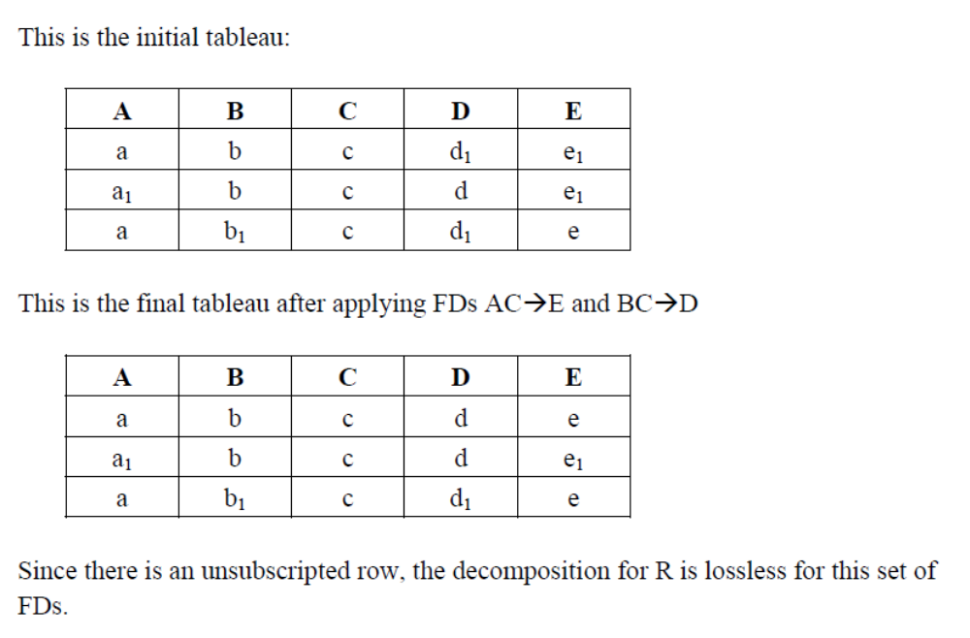 | 五、问答题（30分）  - 假设用户A是权限p对应关系的所有者（owner），  请给出执行完步骤1) ~ 5) 之后的授权图（grant diagrams）。（6分）  执行完5）步后的授权图如下：  A  p  **  B  p  *  C  p
  Step | By (User) | Action
  1) | A | GRANT p TO B WITH GRANT OPTION
  2) | A | GRANT p TO C
  3) | B | GRANT p TO D WITH GRANT OPTION
  4) | D | GRANT p TO B, C, E WITH GRANT OPTION
  5) | B | REVOKE p FROM D CASCADE
天津大学试卷专用纸
学院计算机科学与技术专业计算机科学与技术 班 年级 学号 姓名 共 8 页 第 5 页
- 在SQL Server 2008的某数据库中建立表T，其两个属性a和b均为INT类型，表T只有一行元组，其初始值为：  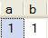  在表T上定义如下触发器：  CREATE TRIGGER TR  ON T FOR UPDATE  AS  DECLARE @a INT, @b INT  SELECT @a = a, @b = b FROM T  IF @b < 100 UPDATE T SET a = @b, b = @a+@b  数据库允许触发器递归调用，即触发器中的语句可以激发该触发器的再次执行。  请问：  (1) 执行SQL语句 UPDATE T SET a = 1 之后，触发器TR被调用了多少次？  (2) 属性a和b的最终值是多少？  要求：写出分析与解题过程。（6分）  (1) 执行UPDATE T SET a = 1后，触发器TR执行，@a = 1, @b = 1  a = 1, b = 2 第1次 更新操作再次激发触发器TR执行，  a = 2, b = 3 第2次  a = 3, b = 5 第3次  a = 5, b = 8 第4次  a = 8, b = 13 第5次  a = 13, b = 21 第6次  a = 21, b = 34 第7次  a = 34, b = 55 第8次  a = 55, b = 89 第9次  a = 89, b = 144 第10次 第11次调用TR时，@b < 100不满足  触发器TR共被调用11次。  (2) 属性a和b的最终值为：a = 89, b = 144 | - 考虑下面两个事务  T₁: r₁(A); r₁(B); IF A = 0 THEN B:=B+1; w₁(B)  T₂: r₂(B); r₂(A); IF B = 0 THEN A:=A+1; w₂(A)  给事务T₁和T₂增加加锁（共享锁sl_{i}(X)或排他锁xl_{i}(X)）和解锁指令u_{i}(X)，使它们遵循两阶段封锁协议。这两个事务的执行会引起死锁吗？（6分）  T1：sl₁(A); r₁(A); xl₁(B); r₁(B); w₁(B);u₁(A); u₁(B)  T2：sl₂(B); r₂(B); xl₂(A); r₂(A); w₂(A);u₂(B); u₂(A)  这两个事务的执行可能会引起死锁，如下所示：
  T1 | T2
  sl₁(A); r₁(A)
   | sl₂(B); r₂(B)
  xl₁(B); 被拒绝！
   | xl₂(A) 被拒绝！
  ---------产生死锁---------
天津大学试卷专用纸
学院计算机科学与技术专业计算机科学与技术 班 年级 学号 姓名 共 8 页 第 6 页
- 对如下调度：  r₁(A); r₂(A); r₃(B); w₁(A); r₂(C); r₂(B); w₂(B); w₁(C)  回答问题：  调度是冲突可串行化的吗？如果是，给出其等价的串行调度。  要求：写出分析与解题过程。（6分）  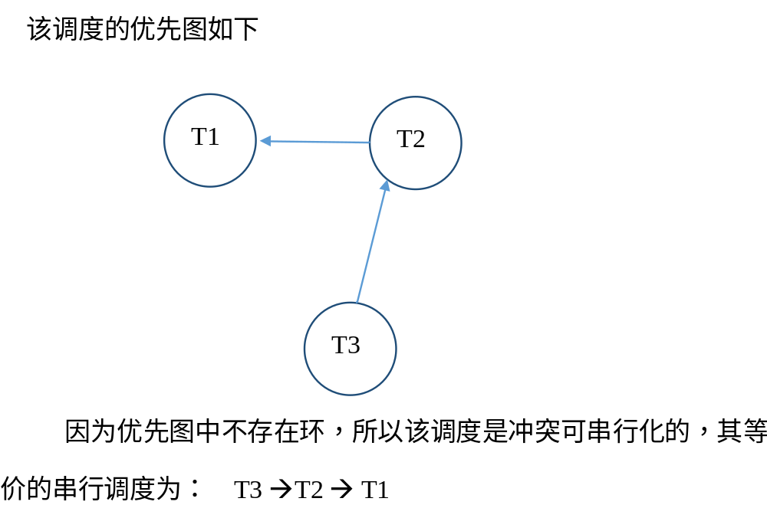 | - 下面是两个事务T₁和T₂的一系列Undo/Redo日志记录：  <START T₂>  <T₂, A, 10, 11>  <START T₁>  <T₁, B, 20, 21>  <T₂, C, 30, 31>  <T₁, D, 40, 41>  <COMMIT T₁>  <T₂, E, 50 , 51>  请描述DBMS恢复子系统的行为，包括对磁盘和日志所做的更改。  要求：写出分析与解题过程。（6分）  DBMS恢复子系统的行为可概括为:  a) Undo 故障发生时未完成的事务  b) Redo 故障发生时已完成的事务  具体如下：  - 扫描日志文件，识别故障发生前已经提交的事务T1，构建重做(REDO)事务队列；识别故障发生前未提交的事务T2，构建重撤销（UNDO)事务队列  - 正向扫描日志文件，重做T1涉及的操作：将数据库元素B写为21，数据库元素D写为41。  - 反向扫描日志文件， 撤销T2事务涉及的数据库更改：将数据库元素E写为50，将数据库元素C写为30，将数据库元素A写为10。  - 在日志文件中追加<ABORT T2> 记录。
天津大学试卷专用纸
学院计算机科学与技术专业计算机科学与技术 班 年级 学号 姓名 共 8 页 第 7 页
六、数据库设计（20分）  - 请为某电子商务网站设计后台数据库，需求如下：  a) 该网站销售的每种商品均有一定量的库存，每种商品的属性：编号、名称、价格、库存量；  b) 商品分为若干类别，商品类别的属性：编号、名称；  c) 该网站顾客的属性：编号、姓名、性别、地址、电话号码；  d) 一个商品类别可包括多种商品，但每种商品仅属于一个商品类别；  e) 每位顾客可下多张订单；一张订单仅属于一位顾客；  f) 订单的属性：编号、下单日期、送货地址；  g) 一张订单中可包括所购买的多种商品，对于每种商品记录其购买数量；每种商品可被多张订单包括，假设所有商品的库存量充足。  (1) 根据需求画出该图书管理系统数据库的E/R图。（5分）  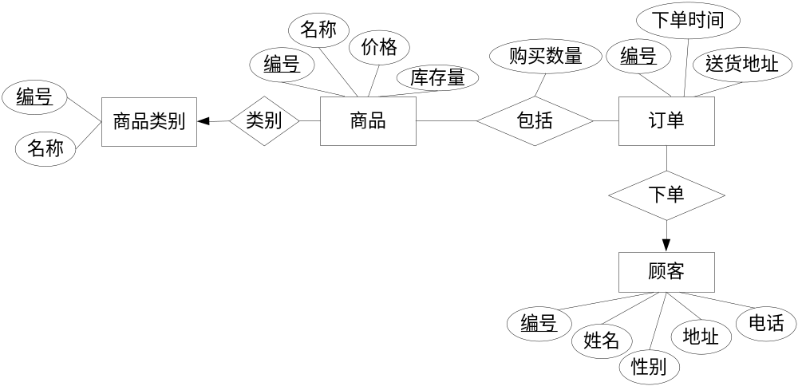 | (2) 将你画的ER图转换为CREATE TABLE语句并插入数据。  要求：  a) CREATE TABLE语句中要求施加表级的主键和外键约束；  b) 约束性别属性必须取'男'或'女'两个值之一。  c) 编写INSERT INTO语句将如下示例数据插入到创建的表中。  （5分）  （注意：下一页还有题目）
  示例数据：
  商品类别 | 商品
    编号 | 类别名称
    C1 | 图书
    C2 | 文具
    编号 | 名称 | 价格 | 库存量 | 类别
    P1 | 数据库原理 | 50 | 100 | C1
    P2 | 铅笔 | 5 | 200 | C2
  顾客 |  | 订单
    编号 | 姓名 | 性别 | 地址 | 电话号码
    A1 | 李勇 | 男 | 卫津路92号 | 13811122233
    A2 | 刘晨 | 女 | 电台道1号 | 13922233344
    编号 | 顾客 | 下单日期 | 送货地址
    O1 | A1 | 2013-1-9 | 卫津路92号
    O2 | A2 | 2013-1-10 | 电台道1号
  订单记录
  订单 | 商品 | 购买数量
  O1 | P1 | 2
  O1 | P2 | 5
  O2 | P1 | 3
天津大学试卷专用纸
学院计算机科学与技术专业计算机科学与技术 班 年级 学号 姓名 共 8 页 第 8 页
-- =============================================  -- 创建数据表  -- =============================================  -- ----------------------------------------  -- 商品类别  -- ----------------------------------------  CREATE TABLE Category  (  id CHAR(2),  name VARCHAR(20) NOT NULL, -- 商品类别名称  CONSTRAINT Category_PK PRIMARY KEY(id)  )  -- ----------------------------------------  -- 商品  -- ----------------------------------------  CREATE TABLE Goods  (  id CHAR(2),  name VARCHAR(80) NOT NULL, -- 名称  price INT NOT NULL, -- 价格  count VARCHAR(80) NOT NULL, -- 库存量  categoryId CHAR(2) NOT NULL,  CONSTRAINT Goods_PK PRIMARY KEY(id),  CONSTRAINT Goods_Category_FK FOREIGN KEY(categoryId) REFERENCES Category(id)  ) | -- ----------------------------------------  -- 顾客  -- ----------------------------------------  CREATE TABLE Customer  (  id CHAR(2),  name VARCHAR(20) NOT NULL, --顾客姓名  gender CHAR(2) NOT NULL, -- 性别  address VARCHAR(100) NOT NULL, -- 地址  tel VARCHAR(20) NOT NULL, -- 电话号码  CONSTRAINT Customer _PK PRIMARY KEY(id)  )  -- ----------------------------------------  -- 订单  -- ----------------------------------------  CREATE TABLE Order  (  id CHAR(2),  customerId CHAR(2) NOT NULL, --顾客编号  orderDate DATETIME NOT NULL, -- 下单日期  orderAddr VARCHAR(100) NOT NULL, -- 送货地址  CONSTRAINT Order _PK PRIMARY KEY(id),  CONSTRAINT Order_Customer_FK FOREIGN KEY(customerId) REFERENCES Customer(id)  )

天津大学试卷专用纸
学院计算机科学与技术专业计算机科学与技术 班 年级 学号 姓名 共 8 页 第 8 页
-- ----------------------------------------  -- 订单记录  -- ----------------------------------------  CREATE TABLE OrderRecords  (  orderId CHAR(2),  goodsId CHAR(2),  buyCount INT NOT NULL, -- 购买数量  CONSTRAINT OrderRecords_PK PRIMARY KEY(orderId, goodsId),  CONSTRAINT OrderRecords_Order_FK FOREIGN KEY(orderId) REFERENCES Order(id),  CONSTRAINT OrderRecords_Goods_FK FOREIGN KEY(goodsId) REFERENCES Goods(id)  )  -- =============================================  -- 插入样本数据  -- =============================================  INSERT INTO Category VALUES ('C1', '图书')  INSERT INTO Category VALUES ('C2', '文具')  INSERT INTO Goods VALUES ('P1', '数据库原理', 50, 100, 'C1')  INSERT INTO Goods VALUES ('P2', '铅笔', 5, 200, 'C2')  INSERT INTO Customer VALUES ('A1', '李勇', '男', '卫津路92号', '13811122233')  INSERT INTO Customer VALUES ('A2', '刘晨', '女', '电台道1号', '13911122233')  INSERT INTO Order VALUES ('O1', 'A1', '2013-1-9', '卫津路92号')  INSERT INTO Order VALUES ('O2', 'A2', '2013-1-10', '电台道1号')  INSERT INTO OrderRecords VALUES ('O1', 'P1', 2)  INSERT INTO OrderRecords VALUES ('O1', 'P2', 5)  INSERT INTO OrderRecords VALUES ('O2', 'P1', 3) | (3) 编写SQL完成下列任务：（10分）  a) 创建一个视图。该视图包括：顾客编号、姓名、以及该顾客在该电商网站购买过的商品名称和购买数量。  CREATE VIEW MyView AS  SELECT Customer.id, Customer.name AS CustomerName, Goods.name As GoodsName OrderRecords.buyCount  FROM Customer INNER JOIN Order ON Customer.id = Order.CustomerId  INNER JOIN OrderRecords ON Order.Id = OrderRecords.orderId  INNER JOIN Goods ON Goods.Id = OrderRecords.goodsId  b) 在a)中创建的视图是可更新的吗？为什么？  不是可更新的。因为试图的定义中涉及到多个表实例。  c) 创建一个存储过程。  要求：输入订单编号，输出该订单总价。  //可以定义为过程，也可以是函数。一种实现形式如下：  CREATE PROCEDURE totalPrice(IN OrderId CHAR(2), OUT totalPrice REAL)  BEGIN  SET totalPrice = SELECT SUM（Goods.price * OrderRecords.buyCount）  FROM Goods,OrderRecords  WHERE OrderRecords.orderId = OrderId  and OrderRecords.goodsId = Goods.price;  END ;

